ANTOLOGIA DI POESIE

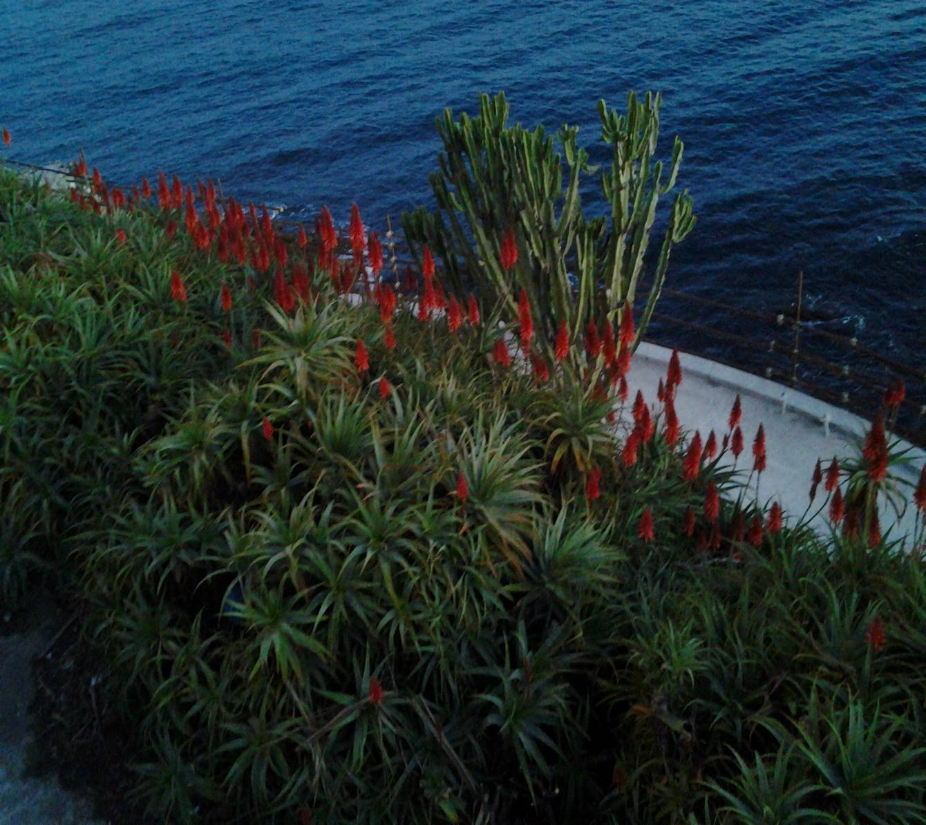

STUDENTI LIGURI

Ho il gradito compito di presentare un’antologia di poesie interamente composta dai ragazzi della sezione a Tempo prolungato della Scuola Secondaria di primo grado di San Lorenzo al Mare.
Correva l’anno 2007 quando il Poeta Demo Martelli (l’esperto Poeta, come lo definiscono gli alunni) e la sottoscritta insegnante di lettere iniziavano una proficua collaborazione scolastica. Insieme abbiamo delineato, scommettendo sul potenziale emozionale creativo degli anni adolescenziali, le linee guida di un progetto, dal titolo “Poeta in classe”, adatto a trasportare, tra i banchi scolastici, l’universo poetico.
Adesso, a quasi un decennale dall’esordio, posso affermare che l’idea si è rivelata vincente.
Il Progetto di Poesia, uso le parole dei ragazzi, “offre un modo di esprimere e risolvere i problemi, anche i più grandi che la vita presenta, attraverso strofe e parole profonde; rappresenta un modo per capire i sentimenti propri e degli altri, apre il cuore facendo ricordare il passato e inventare il futuro”.
Questa raccolta testimonia l’impegno profuso da tre cicli di classi, nel manifestare, con delicatezza e spontaneità, i sentimenti più veri che si agitano nella mente e nei cuori dei fanciulli, pienamente condivisibili da tutti.
La forza della Poesia sta proprio nel raggiungere le corde più segrete dell’animo umano, arrivando a far esclamare al lettore: “È proprio ciò che sento anch’io!”
Le poesie sono state scelte dalle raccolte “CUORI POETI”, “POESIE IN LIBERTÀ” , “DEDICATO AD UN AMICO”, “PETALI DI LIGURIA”, “LIBERAMENTE…NOI”, “GIROTONDO IN VERSI” e tra quelle risultate vincitrici ai Concorsi di poesia della Fiera del Libro di Imperia.
Come nota finale mi preme aggiungere che il progetto è stato selezionato tra i vincitori della prima edizione del concorso “Insegna - Poesia” organizzato nel 2013 dal Festival Internazionale di Poesia di Genova e patrocinato dal MIUR, con la seguente motivazione: “per il suo carattere visionario e di grande coinvolgimento per gli alunni e l'importanza data all'incontro diretto con un poeta contemporaneo.”

Buona lettura!

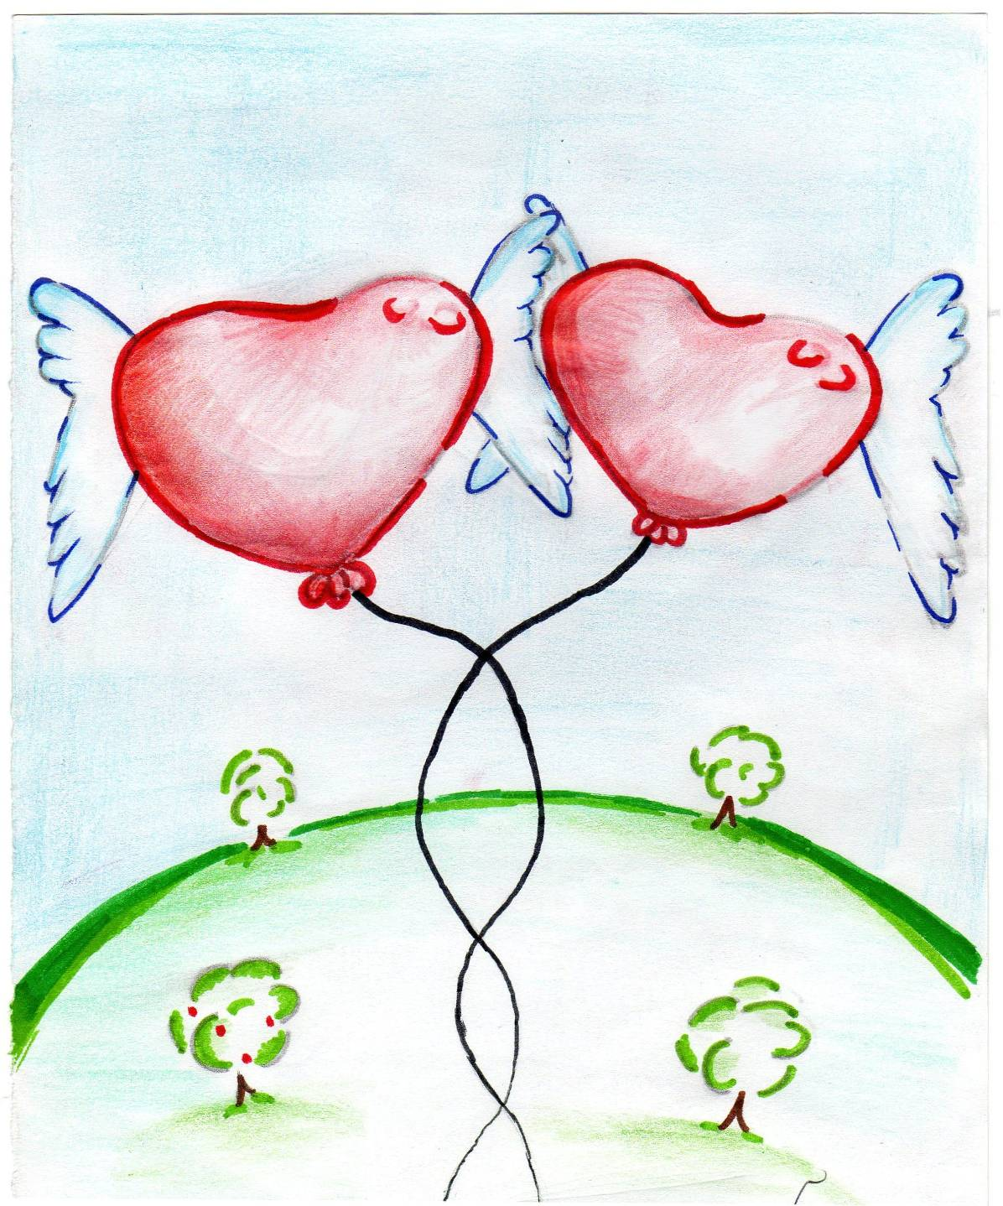

IN ALTO ( in memoria di un Amico speciale)

Ho cominciato a vivere in alto
osservando fiumi di color cobalto,
volando come un angioletto
mi riposavo nel mio lucente letto.
Il mio bel Custode
mi guardava e diceva
“Oh, bel pulcino,
piccino, piccino,
troppo presto
sei arrivato!
In questo lettino,
piccino,
riposa, nel Paradiso”.
Matteo D’I.

ANGIOLETTO SAMUELE

Non trovo dei perché
se tu oggi non sei con me.
Quando do un bacio alla tua fotografia
sento che ti sei allontanato…sei volato via!
Provo tanta malinconia
che toglie spazio all’allegria.
Non ritrovo il tuo sorriso
ma sono certo che sei in Paradiso.
Prega, Samu, anche per me,
che non ho mai avuto un amico come te.
Federico G.

L’ULTIMA MEDAGLIA

Adesso sei in pace,
nel tuo Paradiso,
sono sicuro che accenni un sorriso,
in mezzo agli Angioletti,
con altri bambinetti.
Il tuo sogno diventa realtà
Come la tua felicità.
Ricordi,
quando eri qui, con noi,
quando giocavamo e scherzavamo,
l’ultima volta a Taggia
e la tua medaglia,
vale la felicità.
Addio,
ora sei con Dio.
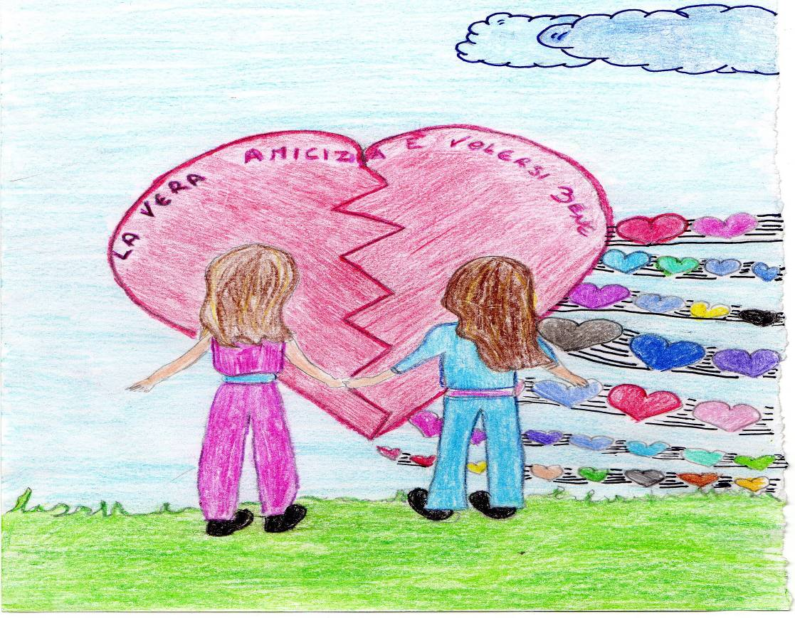

TRISTEZZA
Simile all’ala spezzata
di un cigno
è la mia giovinezza
che vaga senza meta
nell’acqua della mia tristezza.
Lucia G.

VORREI
Vorrei essere il tuo cuscino
perché così la notte sentirei la tua guancia sulla mia,
vorrei essere il tuo peluche
per essere abbracciata forte da te,
vorrei essere il tuo pensiero
perché così mi penseresti sempre,
ma soprattutto vorrei essere nel tuo cuore
perché solo così mi ameresti davvero. Lucia B.

UNA LUCE
Sei spento, infelice e debole.
All’improvviso,
ecco una luce,
che si accende
con una stretta di mano,
col sorriso di un amico,
col calore di una parola affettuosa.
E la giornata splende con una nuova intensità.
Michele D. S.

LA NASCITA
È nato,
un bel bambino da coccolare:
tutto è cambiato.
Tra le mie braccia
sento un immenso amore.
È un calore speciale.
È bello giocare,
passeggiare,
ridere con lui.
Improvviso arriva un dispiacere:
se ne va.
Passa il tempo,
ritornerà. Asia G.
AMICIZIA E AMORE
Amicizia e amore fondamentali nella vita…
Senza, non è vita.
L’amore ti dà conforto,
tenerezza, sicurezza nei momenti difficili.
L’amicizia è una persona al tuo fianco,
che non ti abbandona mai.
Nella vita non contano
i doni che ricevi a Natale
o al compleanno,
il nutrimento della vita
è quello che sente il tuo cuore.

di Elisa F.

IL DIARIO
Raccontare al diario
i tuoi problemi,
quando nessuno ti capisce,
i tuoi sogni,
quando ti sembrano irrealizzabili,
le tue paure,
quando ti paiono infantili…
lui, silenzioso,
ascolta e accoglie tutto,
un amico sincero che ti capisce
ma non ti corregge quando sbagli,
quando fai degli errori…
Per questo ci sono le persone.
Il diario è solo l’inizio
di un percorso
per imparare a fidarsi
prima di lui
e poi, un giorno,
delle persone.
Chiara C.

I BAMBINI
I bambini saltano su e giù,
ridono sempre,
scherzano.
I bambini non condividono i litigi.
I bambini, che ti fanno sorridere mentre piangi,
che rallegrano il mondo e le persone.
Quelli che si sbucciano le ginocchia appena cadono,
che hanno paura del buio,
che ti abbracciano forte forte,
e ti mandano baci con la mano.
Cancellano le cose brutte,
e inventano le regole del gioco
con tanta fantasia e col sorriso.
Ti salvano dai problemi,
i bambini!
di Clara C.

UNA LUCE NEL BUIO

Se le lacrime vogliono uscire
Perché non vedi che buio intorno a te,
alza gli occhi!
In quel buio
vedrai la tua luce.
Sono i veri amici,
che ti scaldano con un sorriso
e ti capiscono con uno sguardo.
Quindi sorridi, e sii felice!
Asciuga le lacrime!
E il sole spunterà.

di Cecilia F.
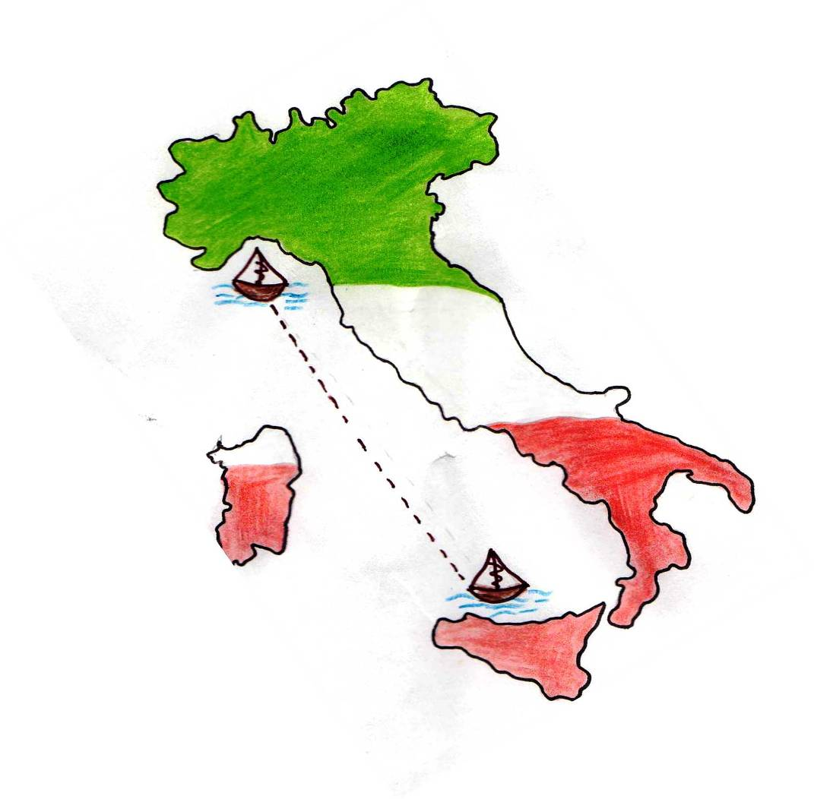
LIBERTA’
Libertà:
una sola parola
per descrivere il grande sogno
di questo mondo.
Libertà:
di sognare
un mondo migliore,
un paese libero di vivere.
Libertà:
di ricominciare
con dignità,
con la voglia di stare meglio,
uniti
nella libertà.
Lucia G.

LIBERTA’
Libertà di respirare aria pura,
libertà di percepire qualcosa di nuovo
che lentamente sta nascendo,
libertà di ammirare il sole
con dignità e fierezza
senza distogliere lo sguardo.
Libertà di capire,
di fermarsi un momento a riflettere,
di sognare ad occhi aperti;
di amare
di volare
di gridare al mondo
la propria opinione,
e sussurrare parole cariche di significato.
Libertà
di vivere la vita.
Elisabeth R.

IL TRICOLORE
Verdi distese pianeggianti,
verdi fondali marini,
verdi occhi penetranti
di Chi ha combattuto
per portare la pace;
bianca purezza dell’animo,
bianca libertà di pensiero,
bianca colomba
che voli nel cielo
per portare la pace;
rossa barba di Garibaldi,
rosse mille camicie,
rosso sangue versato
nei combattimenti
per portare la pace;
verde,
bianco,
rosso,
i colori della nostra Nazione,
per vivere la pace.
Giulia G. e Veronica V.
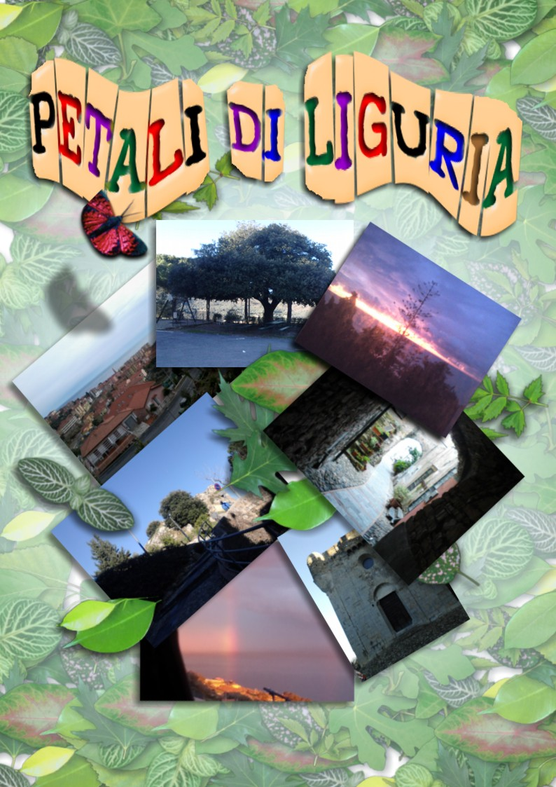

IL MIO PAESE COSTARAINERA
Sulla piazza anziane signore
ascoltano il cinguettio degli uccellini.
Più su, il campanile della chiesa
rintocca le ore.
Bambini che corrono ovunque.
Un venticello soave
si insinua fra le foglie,
nei carruggi,
sulla strada.
Tutti restano incantati
a guardare
il mio Paese Costarainera.
Francesca A.

CIPRESSA

Guardo scendere la pioggia
fitta, dentro ogni goccia vedo il piccolo Paese,
con la piazza, il campetto, il parco giochi.
Ogni angolo è spettacolare:
si può giocare, correre, andare in bicicletta,
divertirsi, stare tra la gente,
parlare con la gente.
Cipressa è un piccolo grande Paese
a misura dei grandi e dei piccoli.

NEL SOLE
Immerso in una giornata
traboccante di sole
il mio Paese appare ricco:
stretti carruggi ombreggiati
da archivolti in pietra,
resistenti al tempo che passa,
come le mura in pietra, delle case
addossate le une alle altre,
quasi a stringersi in un fraterno abbraccio.

Alessio C.

DA UNA PARTE
Da una parte il mare,
dall’altra la montagna;
da una parte l’alba,
dall’altra il tramonto.
In mezzo un paesino,
piccolo e silenzioso,
come un passaggio speciale
tra due luoghi diversi.

SOTTO LA PIOGGIA
Sotto la pioggia,
che batte sui tetti delle case,
un paesino sembra addormentato
sotto una coperta trasparente…
Un gattino tutto bagnato
cammina piano tra case silenziose,
attraversa la piazza,
dove le altalene dondolano piano
per il sottile vento che soffia;
passa accanto alla giostra che cigola
per gli anni che porta sulle spalle,
e finalmente salta nella cesta
dove i fratellini dormono sereni.
Si accuccia accanto a loro,
felice chiude gli occhietti. Chiara C.

LINGUEGLIETTA
Mentre mi guardo intorno
alla ricerca di qualcosa di familiare
mi torna in mente il mio Paese.
Mi sembra di vedere i carruggi e le casette dipinte
dietro un velo di nebbia che ricopre tutto.
Nelle antiche dimore
l’ acre profumo di legna
accompagna il fumo fuori dal camino.
Un tepore familiare mi avvolge,
lo stesso tepore che esce dalle case
di Lingueglietta, il mio Paese,
per me il più bello che c’è!
Matteo D’I.

IL MARE
Spalancare la finestra
in una mattina di primavera,
tra i rami di alti pini
scorgere uno squarcio di mare,
come una tavola
di vetro blu,
infinita.
Alice D. F.

IN UN GIORNO DI PIOGGIA

Fra le mille goccioline che scendono intravvedo il mio Paese,
coi suoi tratti caratteristici,
ovattati e annebbiati dalla pioggia che scende.
Un’altalena solitaria dondola alla ricerca di bambini da far divertire.
Fredde panchine sembrano in attesa di mamme coi passeggini.
Un deserto di sabbia si snoda a fianco di una distesa di acqua cristallina:
il mare, dove, sempre, grandi e piccini si divertono,
accarezzati dai raggi del sole di San Lorenzo al Mare.

IL PAESE PERFETTO
All’ombra di un albero
mi riposai.
Sognai di viaggiare
alla ricerca di un paese perfetto,
ricco di variopinti fiori e frutti,
campi di vari colori,
abitato da molta gente che si ama
e si aiuta nel momento del bisogno.
Di colpo mi svegliai
e vidi davanti a me quel paese:
era San Lorenzo al Mare.
Miriana D.
SAN LORENZO AL MARE
Mi affaccio dal terrazzo,
l’acqua del piccolo fiume sgorga più forte,
dentro l’arco del ponte rimbomba.
Nelle giornate di pioggia
tronchi d’alberi, giganteschi, sorreggono
chiome fradice d’acqua che non riescono più a trattenere,
e la pioggia scende tra i rami
come fra le pale di un mulino.
Ogni giorno,
le campane della Chiesa
fanno arrivare le ore lontane:
a chi prega, a chi è triste, a chi è solo.
Michele D.S.

SAN LORENZO
Guardo il lungomare, il molo,
la costa, ricca di storie trascorse;
dietro, la Chiesa,
che si affaccia sulla sabbia dorata
come una nave pronta a salpare,
Il tapiro si erge maestoso a fianco della spiaggia,
con lo sguardo fiero sembra proteggere il mare,
e scacciare via le anime maligne.
Al centro della piazzola
il ricordo del Comune ai caduti in guerra,
ricorda i sacrifici
di giovani eroi.
Ecco San Lorenzo al Mare!
Michele D.S.
SAN LORENZO AL MARE
Apro la finestra e vedo
la casa di fronte.
il tetto bagnato,
sferzato, dall’acqua che scende.
Alzo gli occhi
sul mare in burrasca
la sabbia che vola trascinata dal vento.
Sulla strada pozzanghere lucide
che schizzano opache perle
al passare delle auto.
Nell’oltre collina il bagliore dei lampi
scende dal cielo rannuvolato:
illumina, un attimo
tutto il Paese.
Mirko D. R.
IL PAESE
Mi riposo tranquillo
in cima alla collina
ad un passo dal cielo.
Abbasso lo sguardo ed ecco,
ti vedo laggiù, mio piccolo paese,
sprofondato fra queste colline
che ti circondano,
rallegrato da case, strade,
alberi, bambini gioiosi
felici di vivere.
Le onde del mare ti lambiscono
e ti rinfrescano, in estate,
mentre il sole ti riscalda
e ti abbronza!
Mirko D.R.
IL MIO PAESE
In lontananza l’azzurro mare
sfuma nel cielo arrabbiato;
sopra, nuvoloni plumbei
piangono enormi gocce di pioggia,
di fianco, morbide colline
rinverdiscono nel temporale estivo.
A breve tornerà il sereno
e un ultimo baleno
dipingerà sul paesaggio un arco colorato.
Simone E.
COSTARAINERA
Ricordo il mio Paese
com’era tanto tempo fa…
col parco giochi, in cui ho passato
la maggior parte della mia infanzia,
con sotto il campo da calcio
dove giocavano i ragazzi più grandi.
Dal terrazzo della mia casa
si scorge il campanile
che maestoso sovrasta
tutte le case antiche,
le vie traboccanti di piante
e fiori colorati.
Questo è il mio Paese:
Costarainera,
che resterà sempre nel mio cuore
Matteo F.
LA ROTONDA
Un viale alberato
accompagna il turista
in una piazzetta lastricata:
è la “Rotonda”, il centro del Paese,
dove giocano i bambini
dove si riuniscono gli anziani,
per discorrere del tempo passato.
Sulla “Rotonda”
le case si affacciano allegramente,
tra svolazzanti panni variopinti,
uccelli canterini
e fiori profumati… di semplicità.
Tutto questo,
sulla “Rotonda” del mio Paese.
Matteo F.

SAN LORENZO D’AUTUNNO
Se cammini per la stradina
che si allunga a fianco del mare,
il vento ti soffia sul viso il sapore salmastro,
ti rincorre dolcemente,
confondendo profumi di foglie secche
e di erba bagnata dalla pioggia autunnale.
Protesa verso il mare spicca la Chiesetta
piccolo capolavoro d’arte meravigliosa.
San Lorenzo appare uno spettacolo di colori.

Beatrice G.
SAN LORENZO
Alla luce dell’alba,
nel cielo rosato,
tra verdi colline e mare immenso,
si staglia San Lorenzo con i suoi borghi.
Sulla spiaggia la sabbia dorata s’intreccia alle onde del mare,
dalla riva una luce brilla su antiche bellezze.
Una piazzetta, panchine biancastre, piccole palme che sbucano dalla sabbia:
e lì, seduto, puoi ascoltare
il fruscio della piccola fontana,
da cui lentamente sgorga acqua limpida.
I borghi di sera sono illuminati dai lampioni,
come tante palline di un albero di Natale.
Il mare al tramonto è una piattaforma dorata,
incantevole negli ultimi raggi del sole.
E quando il sole cala
San Lorenzo si perde nella notte.
Beatrice G.

IL MIO PAESE
Cammino fra le case del mio Paese:
le fronde degli alberi stormiscono al vento,
il campanile rintocca le ore.
Una donna esce dal portone
di legno scrostato,
si avvicina al forno,
nell’aria il profumo del pane appena cotto.
Giù, in basso,
scorre lentamente il fiume Prino
fra sassi e cascatelle.
Molini di Prelà,
il mio piccolo grande Paese.
Stella G.

LA CHIESA
Salendo
attraverso gradini consumati
di lunghe e antiche scale
vado su, fino alla cima del campanile.
Mi affaccio,
mi sembra di essere su una torre,
e vedo l’erba, i prati, le case,
le persone che passeggiano,
piccine, piccine.
Stella G.

PIETRABRUNA

Paese piccolo, ma completo, è Pietrabruna.
Al centro il campetto,
memoria di giochi d’infanzia.
Ricordo gli amici più cari, le corse, l’allegria.

Irene G.

LINGUEGLIETTA

Un paese piccolo è Lingueglietta
con molte cose belle:
un campo di calcio e un parco giochi,
per i bambini che corrono, giocano
e passano intere serate a parlare,
alla luce delle stelle.
La Bastia, sopra una grande collina,
da cui si vede il mare e il Paese intero.
Tutt’intorno alberi, panchine,
le tre chiese,
e i ricordi di un passato ancora chiuso nei nostri cuori.
Pur così piccolo, Lingueglietta,
offre preziose meraviglie a chi sa guardarle ed ammirarle.
La vita scorre lenta, tra passato e presente,
per chi sceglie di stare in serenità.
Federico G.

LINGUEGLIETTA
La Chiesa, e di fronte la Bastia,
dominano la grande piazza
di Lingueglietta.
Il vecchio, maestoso elce
le tiene compagnia.
Un intreccio di carruggi
porta a casa mia.
Due piazze: una per i giovani,
dove giocare,
una per i vecchietti
che si rilassano giocando a china.
Piccolo ma speciale, non lo lascerei mai,
è uno dei borghi più belli d’Italia.
Federico G.

IL PARCO
Il parco tra le case
è un richiamo irresistibile
per gruppi di bambini vocianti
che felici giocano e si divertono,
per ragazzi dodicenni
che a gruppetti spuntano fra le aiuole,
per genitori che chiacchierano
tranquilli fra ombra e verde.
Io sono cresciuto nel parco
con i miei amici,
fra altalene e scivoli,
casette e giochi.
rivivo quei giorni spensierati:
e per un momento
mi sento tornare bambino.
Andrea L.

SAN LORENZO
In mezzo ad una valle
ricca di alberi,
il fiume scorre fino al mare
dove c’è San Lorenzo.
Io abito in collina
e vedo uno spicchio di paese,
uno schizzo di mare,
un frammento di collina a fianco.
Un paesaggio da pittori
che mi riempie il cuore di felicità.
Andrea L.

SAN LORENZO

Grigio, cupo, maligno il cielo
che in inverno si scatena
con tuoni, fulmini e vento.
Gli uragani del mare si alzano.
Dietro la collina vedo un intralcio,
una sorpresa,
si staglia il mio Paese
con giardini, case, alberi,
una natura libera e felice,
acqua che sgorga limpida nel ruscello.
Il buio si allontana velocemente,
torna il sole,
con l’arcobaleno di mille colori
che reca la sua profezia…
il bene della natura ha battuto il male impostore.
Le campane suonano allegramente,
gli uccelli volano felici,
migranti nel loro destino.

Alex R.

MAGIA
Una polvere magica si disperde sul mio verde Paese,
illuminando la natura:
un fruscio di fronde appena mosse dal vento,
una grigia strada si inerpica tra i terreni,
qua e là gruppi di casette custodiscono bambini
che le abitano in armonia fra di loro.
Un canto della gente parte dalla cittadina
e si allarga a tutto intorno.
Sul piazzale bambini e adulti si divertono in armonia.
La pozione magica è pronta e rovesciata:
cancella il malumore,
porta l’allegria.
Questa magia è San Lorenzo.
Alex R.

CIPRESSA
La torre è lì, immobile,
ogni giorno,
ogni stagione,
tra sbuffi di vento
scrosci di grandine
fiocchi di neve
tempeste gelate.
La torre è lì, solitaria,
si erode pian piano,
scalfita dal tempo inesorabile.

IL BOSCHETTO
Salendo in alto
verso la montagna,
tanti pini,
castagni,
alberi secchi
bruciati dagli incendi,
imbiancanti da soffice neve,
e su, in cima,
il pastore!
Sasha S.

COSTARAINERA
Il mio Paese,
Costarainera,
appare un paesino tranquillo,
immerso nel silenzio
rotto solo dall’abbaiare dei cani.
Un solito buon profumo
di resina di pini si espande,
trasportato da quel vento
dove volano
gruppi di uccelli neri,
e gatti bianchi, arancioni, neri,
di tutti i colori come l’arcobaleno che risplende nel cielo,
rallegrano il paesaggio.

Gabriele V.
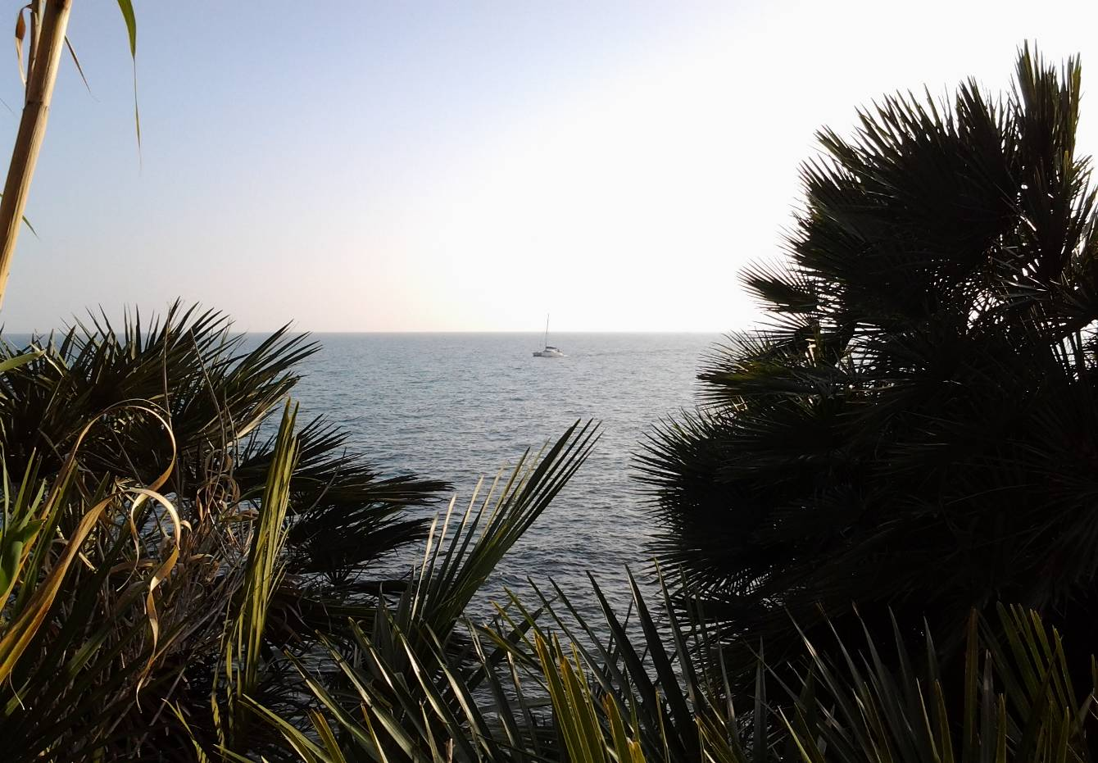

IL MARE
Il mare è profondo, azzurro, blu.
Il mare di giorno
dona felicità a chi si avvicina.
E’ uno specchio
che riflette i desideri.
Di sera
è l’inferno,
la tristezza,
la solitudine.
Il mare di notte
non riflette altro che tristezza.
Stella G.

UNO SPETTACOLO BLU
Sotto il cielo azzurro, infinito,
alle prime luci dell’alba
si riflette uno spettacolo blu:
il mare.
Tra la schiuma delle onde che si intrecciano,
tra suoni e rumori della spiaggia
il mare riflette ogni cosa,
splendida come diamante.
Incorniciato da scogli
che combattono la sua forza
fino a farlo ritornare tranquillo e pacifico.
Il suo grande amico, il sole,
lo colora di sfumature
al tramonto
e la luna, coi bianchi raggi
lo trasforma in una piattaforma argentata
come minuscoli frammenti di uno specchio.
Ai miei occhi il mare
è un meraviglioso spettacolo blu!
Beatrice G.

IL MARE
Sdraiata sulla sabbia
ascolto l’infrangersi delle onde
e ammiro il mare,
un mosaico di cristalli di acqua pura
e frammenti di marmo.
Come fosse un amico sincero
gli racconto i miei segreti
e le mie avventure.
Quando arriva l’inverno
La malinconia raggiunge il mio cuore
e aspetto con ansia l’estate
per raccontargli nuovi segreti.
Miriana D.
A-MARE BEN-ESSERE
Un ragazzo, come me,
ama il mare
preferisce ammirarlo in solitudine.
Al suono delle onde che bagnano la spiaggia,
la mente va … immaginando cose meravigliose,
il benessere e l’amore
di fronte al mare
un connubio perfetto!
Federico G.
IMMAGINAZIONE
Sdraiato sulla sabbia
a guardare l’immagine
che il cielo ci regala:
le nuvole, con forme e colori diversi,
baciate dalla luce ci offrono
i migliori spettacoli della vita,
nessun altro può donarceli!
Tutti gli aspetti della natura,
seppur piccoli e insignificanti,
possono donarci tutto…
basta un po’ di immaginazione
a risvegliarli.
Michele D.S.
LE LEGGI DEL MARE
Alla luce del tramonto,
disteso sulla sabbia,
accosto all’orecchio una conchiglia,
per sentire le leggi del mare.
Il fruscio di un pesce
che guizza agile nell’acqua,
un pesce pagliaccio che si ritrae nell’anemone
che lo protegge come un amico sincero,
la piovra impaurita dal predatore
si mimetizza come fosse imbarazzata
a mostrarsi.
Questo è il mare. Michele D.S.

A … COME AMBIENTE
L’ALFABETO DELLA NATURA
A come Ambiente da rispettare
B come Biodegradabile: il materiale da usare
C come Colline da salvare
D come Disboscamento, da evitare
E come Ecologico, il nuovo mondo
F come Fiume che alla valle scorre in fondo
G come Ghiacciai fonti di acqua pura
H come Help, l’urlo della natura
I come Inquinamento, che soffoca il nostro Pianeta
L come Lepre, che scappa veloce nella pineta
M come Mare, guardiano silenzioso
N come Natura, il bene più prezioso
O come Ossigeno, per la vita essenziale
P come Plastica, controverso materiale
Q come Quantità di rifiuti
R come Rocce che si sgretolano ogni due minuti
S come Sacchetti che soffocano i delfini
T come Televisione, unico svago per i bambini
U come Uomo, che l’ambiente non sa rispettare
V come Vegetali biologici da mangiare
Z come Zorro, l’eroe che per l’ambiente
ricicla quotidianamente.
Se un eroe vuoi essere anche tu,
devi riciclare di più!
Miriana D.
_________________________________________________________________
GIROTONDO
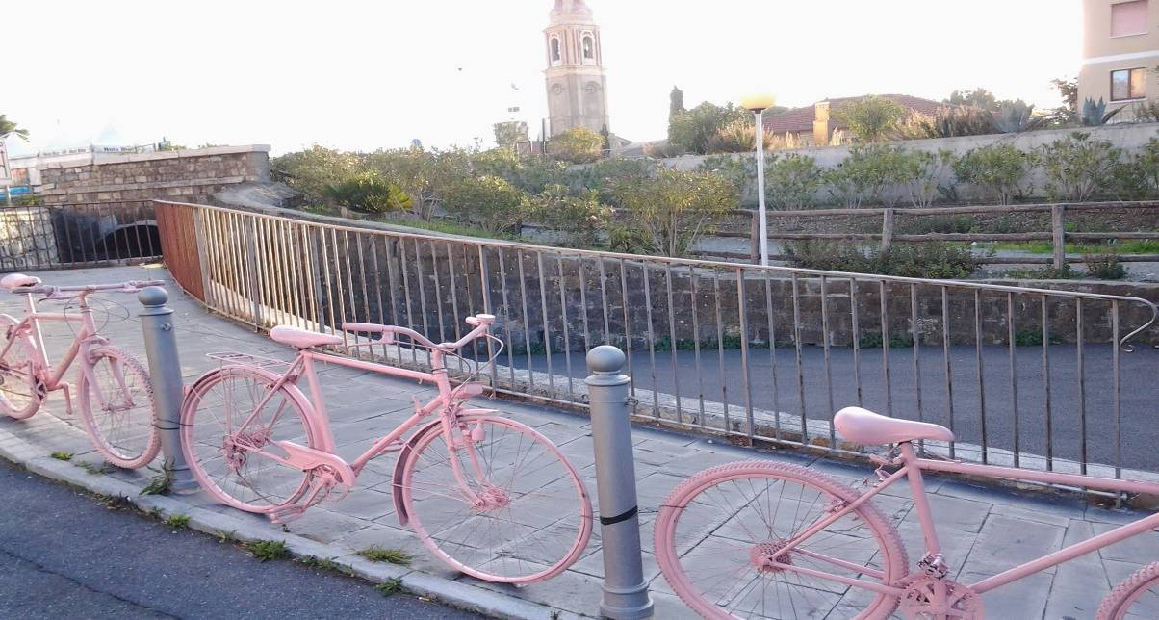

IN VERSI

LA GARA DEGLI INGREDIENTI
Squadre pronte a gareggiare
Tra ingredienti genuini:
uova, latte, zucchero , farina
e olio d’oliva a volontà.
Il cucchiaio mescola e rimescola
fin quando l’impasto non è montato,
le teglie si riempiono,
ecco, il forno fa il miracolo:
il composto si trasforma
in un meraviglioso dolce
che decreta il vincitor…
Mattia B.
LA SALUTE A TAVOLA
Sulla tavola
pastasciutta coi pomodorini,
una fresca insalata
ornata con l’oro dell’olio d’oliva,
buono e salutare,
non può mancare.
Per finire,
sotto l’ombra di un albero,
una succosa albicocca.
Giacomo B.
DOLCI RICORDI
Dolci ricordi
di quando ero piccolo:
la nonna preparava
torte di mele, di pesche e di pere fin dalla mattina,
per soddisfare i miei dolci bisogni.
Al pomeriggio pane e olio,
a cena olio, aceto e finocchi.
Alla sera io nel caldo lettino,
rose e gigli nel freddo in giardino
tra gli alberi d’ulivo e la verdura
che il nonno trattava con molta cura.
Matthia C. e Luca S.

DUE FRATELLI
Il pescatore, mentre pescava,
pensò a suo fratello, il pensatore.
Pensò che forse avrebbe avuto bisogno
di alcuni pensieri,
per ripercorrere la sua vita,
per ripensare e diventare un pescatore.
In questo modo avrebbe pensato
al pesce pescato con suo fratello,
se fosse andato con lui,
sulle rive del lago pieno di pescatori.
Leonardo L.

CAPODANNO IN ALBANIA
Era esattamente il 31 dicembre di quattro anni e mezzo fa.
Mi svegliai di un umore bellissimo.
con i nonni, i cugini, gli zii, ci eravamo scambiati gli auguri:
gezuar vitineri.
Buon anno nuovo.
A pranzo la tavola colma
di molte delizie.
Fuori dal palazzo si intrecciavano
tutte le tradizioni del mondo
festoni, bande, musica.
Passa molto veloce il tempo,
si è fatta sera,
è ora di tornare.
Spero di rivedere presto
l’Albania e le sue tradizioni.
Sonia M.

IL CADETTO SCHITARRUSO (Il figlio minore suonatore di chitarra)
Il cadetto “schitarrava”
col tabarro sulle spalle.
Girava il mondo lentamente,
con il banjo a tracolla.
Lui veniva chissà da dove
e diceva sempre le stesse parole:
“Libertà, libertà,
questa è la vera libertà!”
Morena T.

UCCELLI DEL MONDO
Gli uccelli di Bologna
volan liberi in cielo
come fa la cicogna.

Nell’aria di Civezza
La gazza cerca l’oro
Perché a questo è avezza.

Il falco pellegrino
si libra dolcemente
in cerca di un destino.

Che bello il pettirosso
che becca l’erba al prato
così tiepido e rosso.

Per fare il girotondo
che belli sono gli uccelli
volando dentro il mondo.
Davide U.

SAN LORENZO
Sulle spiagge di mattino
splende il mare cristallino.
Camminando sulla via
ecco, c’è la pizzeria.
Puoi goderti già al mattino
l’ombra fresca al vecchio pino.
Tutto è bello nel Paese,
ci starei anche più di un mese!

SAN LORENZO
San Lorenzo paese per grandi e piccini.
Con le sue coste meravigliose,
il mare cristallino,
le spiagge color oro,
il blu del cielo che si specchia in mare,
l’aria pulita e cristallina,
il verde delle colline,
l’aria pulita.
La gente è amichevole,
tutti si conoscono,
si rispettano, si aiutano.
Ricco di leggende, luoghi famosi,
opere d’arte antiche
e moderne.
Accende il desiderio di viverci per sempre!
Di ritornare ogni notte
a cercare il mare,
e salutare le stelle che lo illuminano.
Morena T.

ROSA
ROSA il cielo di San Lorenzo la mattina,
ROSA i fiori profumati dei giardini,
ROSA i fiocchi che adornano angoli, carruggi e statue,
ROSA l’amore tra gli abitanti di San Lorenzo
ROSA COME IL GIRO D’ITALIA!

OH SIRENA MIA!
Sirena mia,
adagiata sulla riva del mare
tu vegli notte e giorno…
come una guerriera.
Oh sirena di San Lorenzo,
vestita di alghe e conchiglie,
trovate sulla spiaggia,
sei la più bella.
Solchi il mare con i tuoi occhi,
cristallini e meravigliosi,
guardiana silenziosa
di una piccola oasi di pace,
tra terra e cielo:
San Lorenzo,
un paese stupendo.
Oh sirena fantastica,
ti ho trovata e non ti lascerò mai più. Morena T.

SAN LORENZO
Le spiagge dorate,
persone educate,
mare cristallino,
dove gioca un bambino.
San Lorenzo, il migliore
fa nascere l’amore.
Nel Paese,
fra carruggi e viuzze
scorrazzano bambini,
passeggiano adulti.
Profumo di fiori,
fragranza di pizza,
aromi di gioventù.
La gente che freme,
aspettando il Giro d’Italia!
Gruppo alunni classe prima E

SAN LORENZO
Paese magnifico,
tra mare e collina,
clima paradisiaco,
spiagge a doppia scelta:
di ciottoli o sabbia.
Negozi di ogni genere,
parco giochi,
pista ciclabile.

SAN LORENZO
La pista ciclabile
attraversa una bella galleria,
prima c’era una lunga ferrovia,
ora è piena di ciclisti.
Le pareti ricoperte di aggrumate stalattiti,
è un piacere passeggiare dentro
al riparo da pioggia e vento!
Alla fine della galleria
tante comode panchine,
dove giocano tante bambine.
La vista del mare è speciale,
e la gente gentile e cordiale.
Gruppo alunni classe prima E

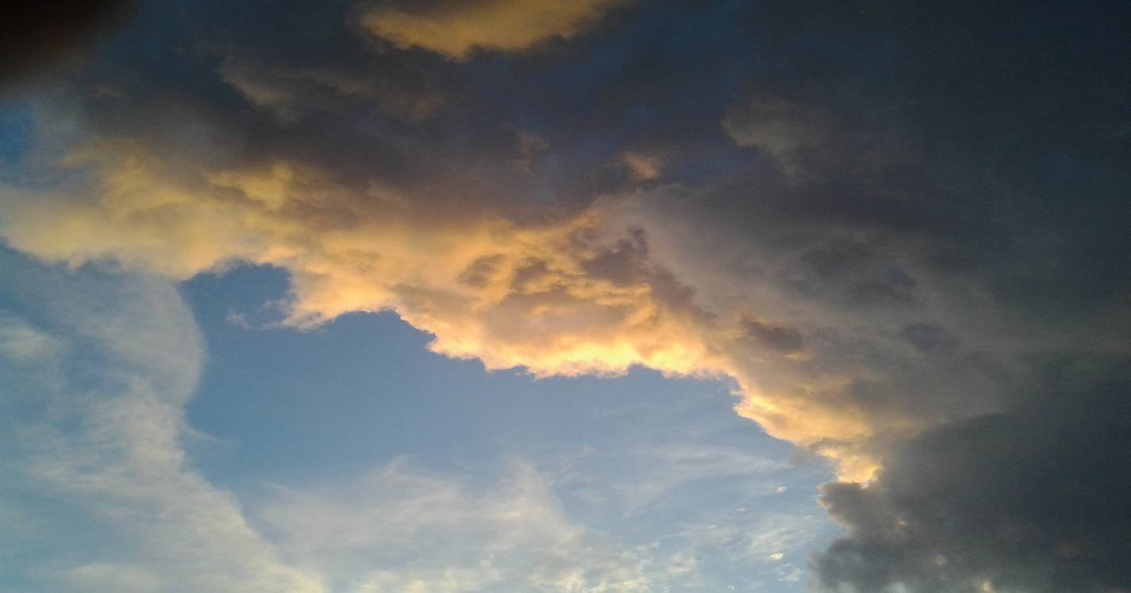
POESIA
Pensieri liberi
Ornano le giornate tristi
E aprono la mente.
S’intrecciano emozioni
In versi che escono dal cuore
Amare con la poesia…

Alice D.F.

L’AMICO
L’amico è colui
che sa rispettare,
che sa pensare,
che sa intrecciare emozioni
che condivide e conosce
le emozioni del tuo cuore.
Non ti inganna l’amico,
non si burla di te,
ti risolve i problemi
reali, o inconsistenti.
Tanti sono i miei amici,
conosciuti anche
con un timido saluto.
Tutti li ringrazio,
per il bene che mi han fatto vivere.
Jacopo S.

IL BAMBINO DEL ‘43
Il bambino del ’43 viveva
nel mezzo di una guerra sanguinaria,
in un vicolo stretto di una grande città.
“Non so il mio nome, non conosco la mia famiglia,
non ho un nome, non ho una famiglia.
Vivo con amici in un piccolo rifugio, sottoterra,
lavoro dodici ore al giorno,
per un po’ di pane secco.
Vedo altri bambini, con famiglie, soldi e pieni d’amore.
Perché io sono da solo? Perché sto così male? Cos’ho fatto?
Nel mondo di oggi, a 81 anni, sono ancora lì,
solo, nel mio vicolo, nel rifugio sporco.
Gli altri bambini giocano in casa e per le strade…
Io…un povero…sempre solo…aspetto la fine.
Alex R.

MAMMA
Mamma,
il nome di una persona
semplice,
ma unica e speciale.
Mamma,
una persona
che sa ascoltare, aiutare, capire.
Mamma,
che considera il figlio
tutto ciò che di più bello ci sia al mondo.
Mamma,
che coi suoi occhi limpidi e amorevoli
comprende, giustifica, aiuta.
Mamma,
al mondo la più dolce,
unica,
indispensabile.
Beatrice G.

LA LUNA
Un disco argenteo
che risplende nella notte…
Un occhio che brilla
e sorride…
circondata da un’aura
di mistero…
La luna.
Chiara C.

ARCOBALENO
Vorrei donarti i colori dell’arcobaleno.
Il GIALLO del sole che rallegra le nostre giornate tristi
Il ROSSO del fuoco dell’amore
L’ARANCIO del tramonto che illumina la nostra conoscenza
Il VERDE della speranza di un futuro migliore
Il BLU dell’immenso mare di gioia e di felicità
L’ INDACO del cielo di primavera solcato da mille allegri voli di rondini
Il VIOLETTO del bagliore di un lampo che rischiara i tuoi occhi, in cui si riflette l’arcobaleno.

Federico G.

LA LUNA
Osservo la luna
nell’immenso cielo.
Circondata da stelle
si specchia nel mare
blu d’inverno.
Mi porta la luce dei ricordi
di quando ero bambino.
Mi torna in mente la voglia di toccarla.
Mi ricorda tutte le persone
che non ci sono più,
a cui voglio ancora adesso
un mondo di bene.
Gabriele V.

VORREI
Vorrei essere il tuo cuscino
Perché così la notte sentirei la tua guancia sulla mia,
vorrei essere il tuo peluche
per essere abbracciata forte da te,
vorrei essere il tuo pensiero
perché così mi penseresti sempre,
ma soprattutto vorrei essere nel tuo cuore
perché solo così mi ameresti davvero.
Lucia B. (dall’antologia del 2010 “Cuori Poeti”)

TRISTEZZA
Simile all’ala spezzata
di un cigno
è la mia giovinezza
che vaga senza meta
nell’acqua della mia tristezza.

Lucia G. (dall’antologia del 2010 “Cuori Poeti”)

PASSATO, PRESENTE, FUTURO
Ieri è storia,
domani mistero,
ma oggi è dono
per questo lo chiamiamo presente.
Antonio R. (dall’antologia del 2010 “Cuori Poeti”)

SOLA
Mi sento sola.
L’attesa delle critiche al mio comportamento mi logora,
mi sento cadere il mondo addosso.
Complicazioni in continua serie mi assillano,
mi riempiono di pensieri
che mi confondono
e allo stesso tempo mi fanno riflettere.
Mi verrebbe voglia di fuggire
lontano, non so dove,
ma allo stesso tempo voglio restare,
ascoltare i rimproveri.
Ho come un nodo alla gola
che non mi permette di esprimere ciò che penso.
Spero solo che, passata tutta questa confusione,
riuscirò a comprendere ogni mio sbaglio.
Irene G.

SOGNO
Ho fatto un sogno bellissimo…
Mi trovo su una spiaggia,
circondata dal respiro del mare
e dal soffio del vento.
Mi vedo seduta,
a rispecchiarmi nell’acqua cristallina.
Vedo una ragazza debole, insicura,
fuori dal mondo.
Osservo meglio,
ecco,
mi accorgo che mi circonda
il bene profondo,
della famiglia, degli amici,
che mi fa sentire forte,
sicura di me,
indistruttibile!
Il sogno è finito.
Ecco cosa sono:
una ragazza non più debole,
ma coraggiosa e forte.
Nel sogno ho scoperto il lato del carattere
che non conoscevo.
Beatrice G. (Liberamente…noi) 2014

LA BARCACCIA
Vedo Piazza di Spagna,
la Barcaccia,
che emozione!
Non vedevo l’ora di venire a Roma.
La Barcaccia,
appena restaurata,
gonfia di ricordi,
immutabile nel tempo che passa.
L’altro ieri,
al telegiornale,
vedo la Barcaccia rovinata,
da tifosi olandesi
in vena di distruzione.
Che peccato,
un pezzo di storia cancellato,
un ricordo distrutto.
Jacopo M. (2015)

FELICITÀ
Laggiù, sul prato nella valle
vedo sorgere il sole, la mattina.
Sento uccelli cinguettare,
frinire le cicale,
e il nitrito di un cavallo in lontananza.
Un pastore con tre pecore
cammina lentamente.
Tutto questo è una felice semplicità.
Quando ciò che succede è meraviglia
per le piccole cose,
sento il mondo amico mio.

di Giulia F. (2015)

PAESAGGIO DI MARE
Il tramonto dai colori accesi
illumina l’orizzonte…
mi ricorda le belle giornate alla spiaggia,
con l’odore di salsedine nell’aria…
Dove le onde si infrangono sugli scogli,
come una ninfa che abbraccia un amico
e con lui si conforta.
In lontananza le navi per ignote destinazioni.
Stupore e meraviglia
mi riempiono il cuore di gioia!
di Elisa F. (2015)

TU SEI, QUINDI IO SONO

I boschi,
natura da rispettare
e non da uccidere.
Spero che tutti li rispettino
come se fossero loro stessi.
Simone F. ( 2010)

TU SEI, QUINDI IO SONO

E’ il riconoscimento della propria esistenza,
dell’essere,
che porta a dare uguale valore
all’esistenza degli altri,
anche se con forma e modi di esistere diversi.

Tutti abbiamo lo stesso valore,
siamo tutti uguali,
anche se il colore della pelle è diverso,
se siamo poveri o ricchi,
brutti o belli,
vecchi o giovani.
Avere degli ideali, dei valori morali
è l’equilibrio
col quale giudicare gli altri
e se stessi.
Per poterci rispettare,
ognuno di noi deve avere
la consapevolezza
e il rispetto di se stesso.

Lorenzo P. (concorso on-line 2010)

TU SEI, QUINDI IO SONO
La natura è la madre di tutti gli esseri viventi,
di noi uomini e degli animali.
La natura è una distesa verde,
in cui stiamo
e spesso la roviniamo.
A volte si ribella,
con tuoni, terremoti,
e l’uomo non ha scampo.
Ma la natura è meravigliosa,
torna il sereno, torna la vita;
se non ci fosse
non ci saremmo.
Laura E. (segnalata 2010)

IL CIBO PER L’ANIMA

Seduto tranquillo in cima alla dolce collina,
pensavo a ciò che avevo intorno;
mi girai e vidi nel cielo
qualche piccolo uccellino
che volava con insoliti volteggi.
illuminò di felicità
questa strana e grigia vita.
Mi ero perso,
quando vidi l’ arcobaleno
scolorarsi nel mare,
ritrovai la bellezza della natura
che, sola, rende l’anima felice.
Stefano J. ( primo classificato 2015)

RIFLESSIONE

In questo periodo
sono sempre triste,
non so che mi succede…
Forse il solo pensiero
di allontanarmi da persone a cui tenevo
mi fa terribilmente male.
In fondo non potevo pensarli veri amici.
Vivo con il terrore di fallire
ogni mio sogno,
ma anche con la speranza
di realizzarli uno ad uno.

Irene G. (2014)

ROBOT
Seduto davanti a me,
mi fissa: due tasti fissi nei miei occhi.
Non vedo l’ora di accenderlo…
Ancora qualche piccola modifica ed ecco
è terminato.
Quei mouse diventano piedi
Pronti a scivolare per la stanza,
lo schermo sul petto,
sta per arrendersi…
il mio robot,
costruito con pezzi gettati da persone
che pensavano non servissero più.
Invece, eccolo qui.
Alzo la mano per premere il tasto d’accensione,
e, potrei giurare,
sembra quasi che sorrida…
Chiara C. (prima classificata 2014)

SEDUTA SULLO SCOGLIO ACCANTO A TE

Seduta sullo scoglio accanto a te,
osservo il luccichio del sole
che si riflette sullo specchio del mare,
pieno di guizzanti pesci argentati,
mi tuffo negli abissi più profondi
e nuoto tra vastità marine.

Seduta sullo scoglio accanto a te,
osservo il tuo sorriso
che riflette sul mio viso,
pieno di gioia,
mi tuffo nel tuo cuore
e scopro i sentimenti più profondi.
Il dolore che c’è in te
lo nascondi col sorriso,
ma guardandoti negli occhi
capisco che sei triste.
Cercherò di aiutarti
a ritrovare la felicità.

Lucia B. (prima classificata concorso “Vastità di mare e di Coscienza” 2009)

PENSANDO AL MARE

Arriva la sera,
sul mare si vede il riflesso della luna,
dentro le acque scende la pace e io,
nel mio candido giaciglio, penso.
Come sarebbe il mondo senza il mare?
I pesci, con i loro colori,
divertono chi li guarda,
ed è come liberata la mia vita
quando sguazzo nelle meravigliose acque blu.
Ma quando si infuria ed è grigio
non è bello guardarlo.
Come non sono divertente io,
per chi mi sta vicino,
quando mi arrabbio,
e mi sento in colpa.
Forse è la coscienza
che mi cerca, mi trova, mi calma,
perché i miei occhi si chiudono
come per magia
per riaprirsi la mattina
all’alba di un nuovo giorno!

Giulia G. (seconda classificata 2009)

TI PENSO
In una calda sera d’estate,
seduta sulla tiepida sabbia
riscaldata dal sole ormai spento,
ti penso.
Anche se sei lontano…
lontano dal mio mondo già perso,
lontano dalla mia vita di sempre,
mi respiri dentro il cuore
e mai ti perderò nell’infinito.
Elisabeth R. (prima classificata al concorso “Tu sei, quindi io sono” 2010)

TU SEI, QUINDI IO SONO
Non potevo immaginare
di vederti così cambiata.
Volevo cambiare la mia vita,
ma senza di te è cambiata troppo.
Prima eri sempre con me,
adesso mi manchi.
Prima mi vedevi unica
adesso sono come le altre.

Giulia G. (seconda classificata 2010)

______________________________________________________________________

POESIE: commento di Antonio De Vito

Se il mondo dei grandi è un tantino disperante e ogni giorno produce schegge di sconforto, meglio tuffarsi con riconoscenza nella lettura di queste poesie, ritratto di un mondo ancora giovane e incontaminato, anche se vi compaiono tracce di dolore, di incerti destini, insomma avvisaglie di futuro lontano e (si spera, soprattutto per questi poeti in erba) migliore , rispetto ai timori dell’oggi, in Italia e altrove. La prima parola che mi viene sulle labbra, da nonno, è coraggio. Ragazzi , non vi avvilite. Il futuro siete voi e , quando ripenserete più tardi a questi anni che state vivendo adesso, ritroverete in ogni momento della difficile vita da adulti che vi aspetta, la freschezza dei vostri pensieri tradotti in poesia. Magari un po’ ingenui, e scolastici. Ma sinceri, belli come voi siete. Un milione di auguri preventivi, da parte mia e di tutti i lettori di questo libretto che spero siano tanti. I latini avrebbero detto ad majora.
Ed io aggiungo, laicamente ( permettetemi una parola difficile), amen, così sia, per tutti voi.
Ed è troppo presto per il pessimismo, cara Irene, che ti senti cadere il mondo addosso, non sei sola, credimi, non è vero, anche se il sommo poeta Quasimodo ha già sentenziato , ma da adulto che rifletteva sulla condizione esistenziale dell’uomo, “ ognuno sta solo sul cuor della terra / trafitto da un raggio di sole/ ed è subito sera ”. Avrai , avrete, tu Irene, e tutti i tuoi compagni, tanto tempo per la necessaria e doverosa riflessione. Tenendo sempre a mente un’altra verità , un “pensierino” poetico di Lorenzo de’ Medici contenuto nella Canzone di Bacco, che ha attraversato alcuni secoli e ci ammonisce ancor’oggi : “Quant’è bella giovinezza / che si fugge tuttavia!/ Chi vuol esser lieto, sia,/ di doman non c’è certezza”.
Non si avvilisce di sicuro Matteo che scrive in memoria di un amico speciale, o Federico che ricorda Samu e gli dice come fosse ancora vicino: “Prega anche per me”. Toccante l’addio di tutti gli altri compagni, Lucia è triste, ma “vorrei essere il tuo cuscino”, invoca. E Michele : “Sei spento, infelice e debole”, ma all’improvviso “ecco una luce”. Amicizia, amore. Amore che dà conforto. Per Chiara non resta che fare l’elogio del diario, “un amico sincero che ti capisce/ ma non ti corregge quando sbagli / quando fai degli errori …”. Il diario è silenzioso e accoglie i tuoi pensieri più nascosti. E ti insegna a fidarti, un giorno, delle persone. E Clara parla di bambini, che ridono sempre (beati loro!) e scherzano e non condividono i litigi. Ti salvano dai problemi, i bambini! Grazie piccola poetessa.
Poi, in queste poesie, c’è l’inno alla libertà, “una sola parola per descrivere il grande sogno di questo mondo” (Lucia dixit). E libertà di respirare aria pura, libertà di capire, di vivere la vita (Elisabeth). E il tricolore ? Verdi occhi penetranti di chi ha combattuto per portare la pace, bianca colomba che porta la pace, rossa barba di Garibaldi, rosse mille camicie, rosso sangue versato nei combattimenti, per portare la pace (Giulia e Veronica). Trascrivo e approvo. Brave, ragazze.

Ma siamo in Liguria, che diamine. Aspettano il lettore i Petali di Liguria di Ponente. Francesca declama il venticello soave che si insinua fra le foglie, nei carrugi, sulla strada. Che incanto il mio paese, Costarainera. E Cipressa, ogni angolo è spettacolare, parola di Alessio, con lo sguardo alle case addossate le une alle altre “quasi a stringersi in un fraterno abbraccio”. Prosegue, idealmente, Chiara: “Da una parte il mare, dall’altra la montagna, da una parte l’alba, dall’altra il tramonto”. Bellissima immagine per il paesino che sta in mezzo, “piccolo e silenzioso,/ come un passaggio speciale/ tra due luoghi diversi”. Pascoli ammicca da lassù.

Poesie, sapori e odori immaginati e vissuti. Ci sta la tenerezza di un gattino tutto bagnato, osservato da Chiara sotto la pioggia. E il profumo di legna di Lingueglietta, “il più bel paese che c’è”, vero Matteo ? E il mare di Alice, “una tavola / di vetro blu / infinita”. E Miriana si bea in un giorno di pioggia. Quando piove a San Lorenzo fa questo effetto, dopotutto è “il paese perfetto”. Da dove Mirko alza gli occhi sul mare in burrasca e scorge nell’oltre collina il bagliore dei lampi. E Simone , che scruta in lontananza l’azzurro mare , oltre i nuvoloni plumbei, promette : “ A breve tornerà il sereno / e un ultimo baleno / dipingerà sul paesaggio un arco colorato”. E che succede “Se cammini per la stradina/ che si allunga a fianco del mare?”. Ce lo spiega Beatrice: “Il mare al tramonto è una piattaforma dorata”. Paesaggi, scorci , piazze, la chiesa, “ e di fronte la Bastia”, dipinge Federico. Anzi , in quel di Lingueglietta, “Due piazze: una per i giovani,/ dove giocare,/ una per i vecchietti,/ che si rilassano giocando a china”.

Un paesaggio da pittori ( nota giustamente Andrea) “che mi riempie il cuore di felicità”. Come dice Alex : “E’ una magia“. Che cancella il malumore. Tranquillità, silenzio, uccelli neri , gatti bianchi, arancioni, di tutti i colori “come l’arcobaleno che risplende nel cielo” (Gabriele). il mare, un solito buon profumo di resina di pini, e il profumo del pane appena cotto.” Il mare di giorno / dona felicità a chi si avvicina” e “di sera /è l’inferno,/ la tristezza, la solitudine” (Stella). Ma per Beatrice ”è un meraviglioso spettacolo blu”, che riflette ogni cosa. Il mare ha larga parte in queste poesie, stimola l’immaginazione di tanti ragazzi-poeti, nell’alfabeto di Miriana è un “guardiano silenzioso”.
Non poteva essere assente in queste poesie (che ho letto con occhio da cronista) la buona tavola, con i suoi ingredienti, l’oro dell’olio d’oliva, il ricordo del pane e olio al pomeriggio e dell’olio, aceto e finocchi la sera. Dolci ricordi, le torte della nonna e il “cadetto schitarruso” che diceva sempre le stesse parole : libertà, libertà (non dimentichiamola mai). Tante suggestioni in queste poesie, tanti spunti di riflessione per il lettore, versi che contengono la leggerezza dell’essere, sentimenti e speranza, tra sogno e realtà. Scrive Lorenzo in “tu sei , quando io sono” : “Tutti abbiamo lo stesso valore, siamo tutti uguali”. Non dimentichiamo nemmeno questo. E Antonio, in “Passato, presente futuro”: “Ieri è storia,/domani mistero,/ ma oggi è dono,/ per questo lo chiamiamo presente”.
Un presente che ha bisogno anche di poesia. Eccome. Ce lo insegnano, con la loro spontaneità, questi ragazzi che meritano tutto il nostro plauso.

